1、最新车源页面，在页面上停留一段时间就会弹出提示框，如下图所示：
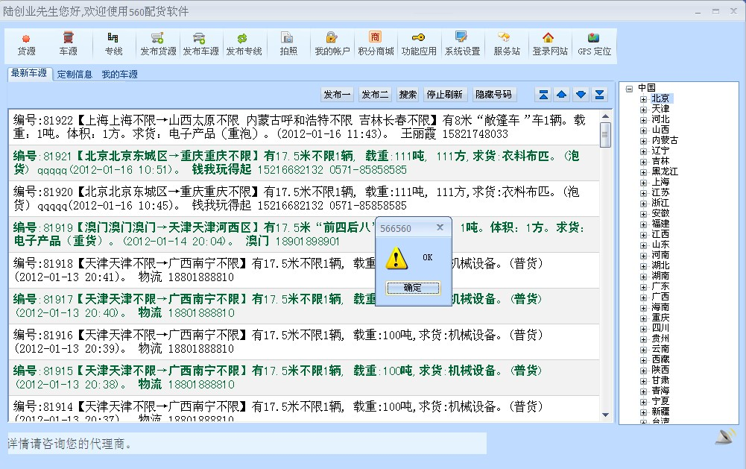
2、点击工具栏上的发布货源，打开发布货源页面，吨数输入的数字长度大于100的数字时，其他的数据正常输入，点击发布时，提示信息为英文
如下图所示
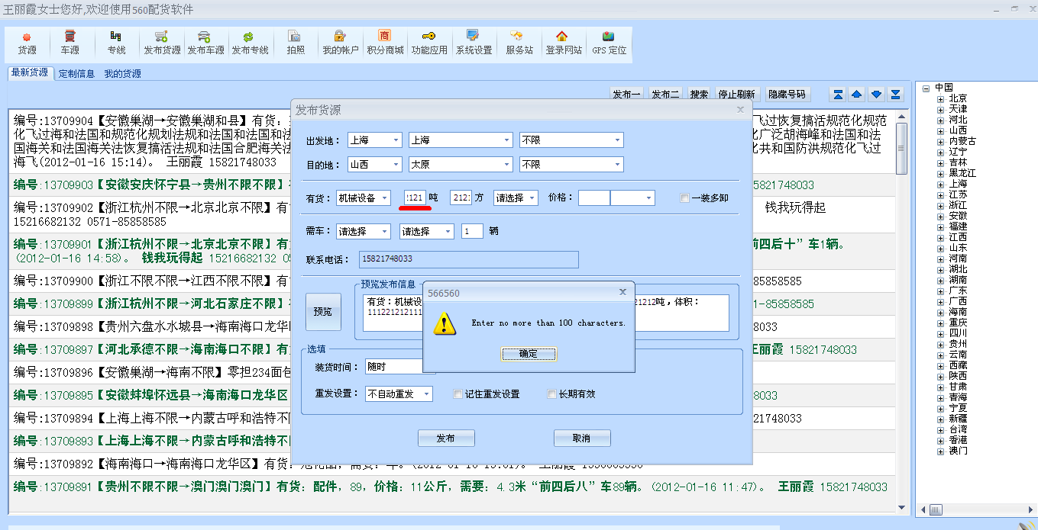
备注：
- 方、价格 输入的长度大于100时，也会提示这样的信息
- 当方输入一个正常的数字时，如20，价格输入11223333222255555544555555777755555557785888882元/方时，也会提示这样的信息，点击确认按钮后，光标却定位到方的输入框
- 吨 方 都输入一个正常的数字，价格输入11223333222255555544555555777755555557785888882元/吨时，也会提示这样的信息，点击确认按钮后，光标仍然定位到方的输入框

3、发布货源 方式一 发布货源页面 价格没有做约束，输入汉字 字母都能发布成功

4、发布货源 方式一 历史记录页面，出发地 只显示了二级地址，一级地址没有显示，
如果发布货源时 选择的是 贵州 不限，在历史记录里面，显示的是 不限，如下图所示
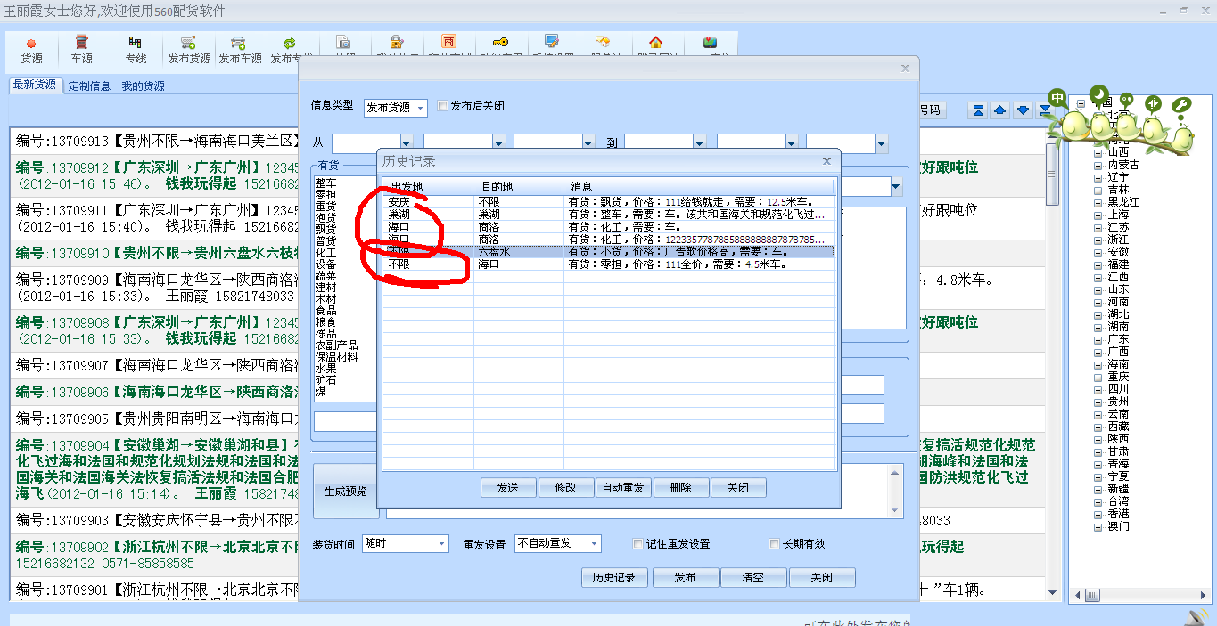

5、发布货源 方式一 发布货源页面 价格下拉列表没有值，如下图所示，如果是输入的请修改为 输入框
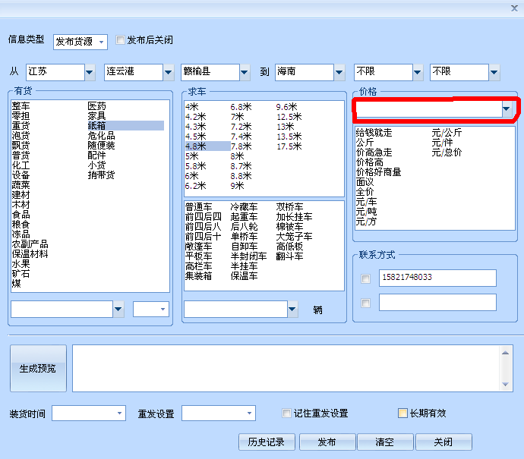
6、发布货源 方式一 发布货源页面 目的地 三级地址不输入时 提示目的地为空，如下图所示，提示信息不准确，应该为 目的地 三级地址不能为空
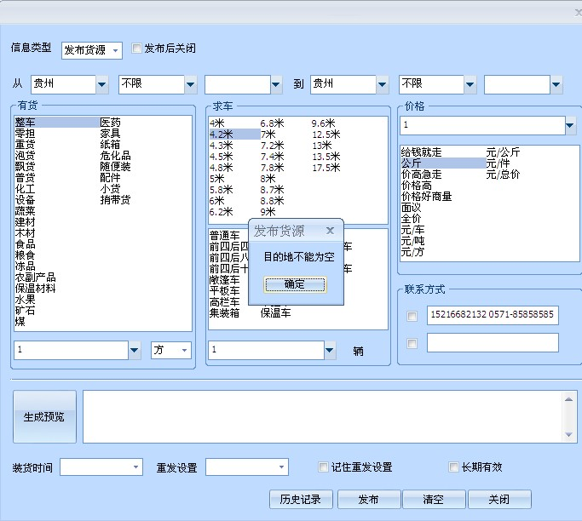
7、发布货源 方式一 发布货源页面 发布后关闭选择框 选与不选 都一样，没有起作用

8、发布货源 方式一 发布货源页面 历史记录页面 第一条历史记录无法删除，如下图所示
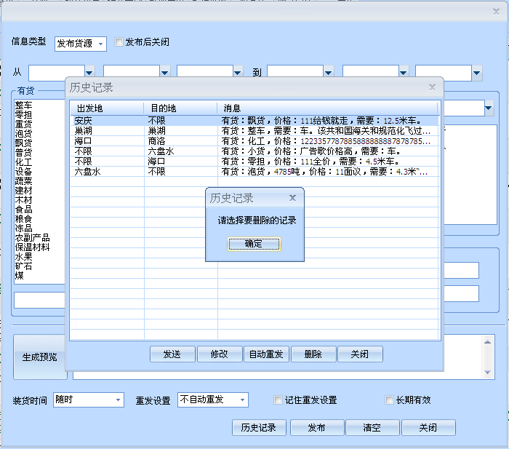
9、发布货源 方式一 历史记录页面 自动重发功能不起作用
10、发布货源 方式一 方式二 发布货源页面 联系人选择框不选择时，发布货源后，仍显示的有联系方式
11、发布货源 方式二 只选择一个数字 输入一个联系方式，点击发布，系统报错，如下图所示（发布车源也存在这样的问题）
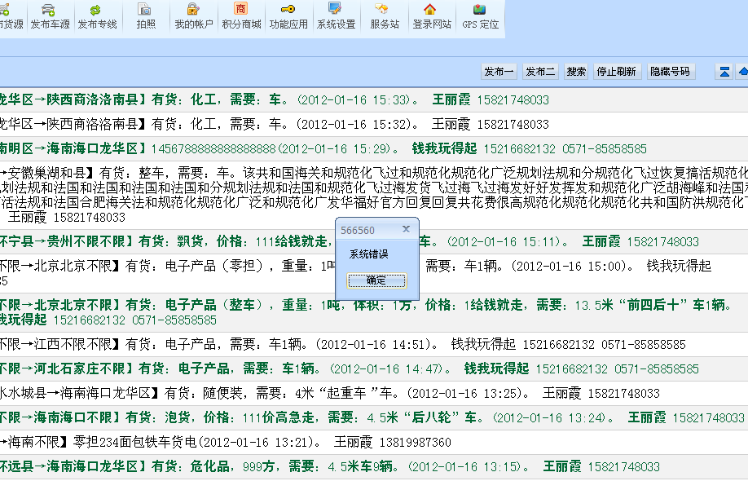
12、搜索货源 搜索方式一 目的地选择 北京，结果不正确，搜索结果中有其他目的地的货源，如下图所示（按照同样方式搜索车源时 也存在这样的问题）
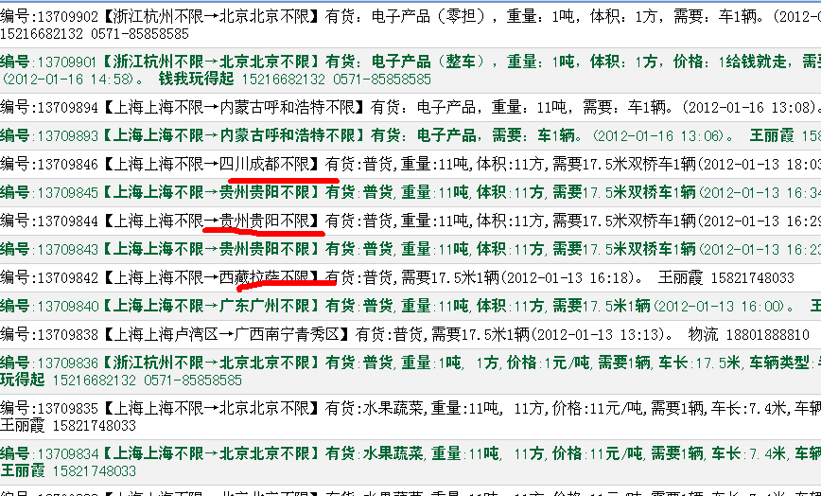
13、搜索方式二 搜索车源 始发地为上海 目的地为北京，搜索结果不正确
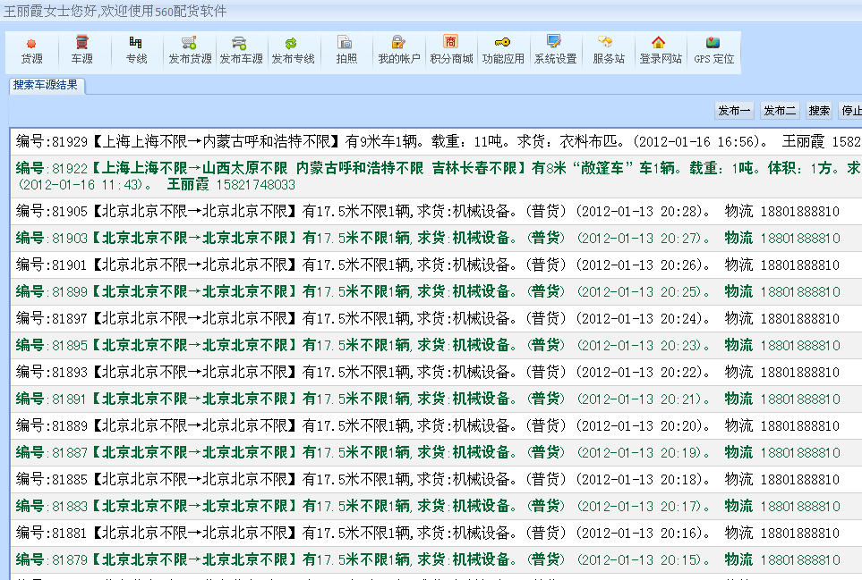

14、搜索方式二 搜索货源 始发地为上海 目的地为北京 搜索结果不正确
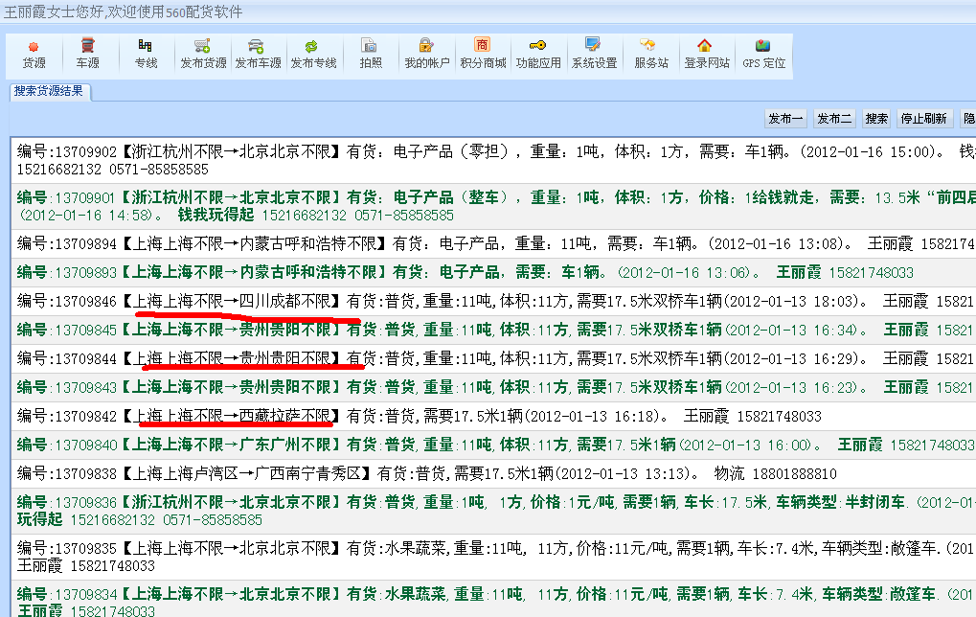

15、搜索方式一 选择全部信息，始发地为上海 目的地 为北京，搜索结果不正确
如下图所示
另外，如果搜索的是全部信息（货源和车源），那么搜索结果页面 标题不应该是搜索车源结果，如下图所示
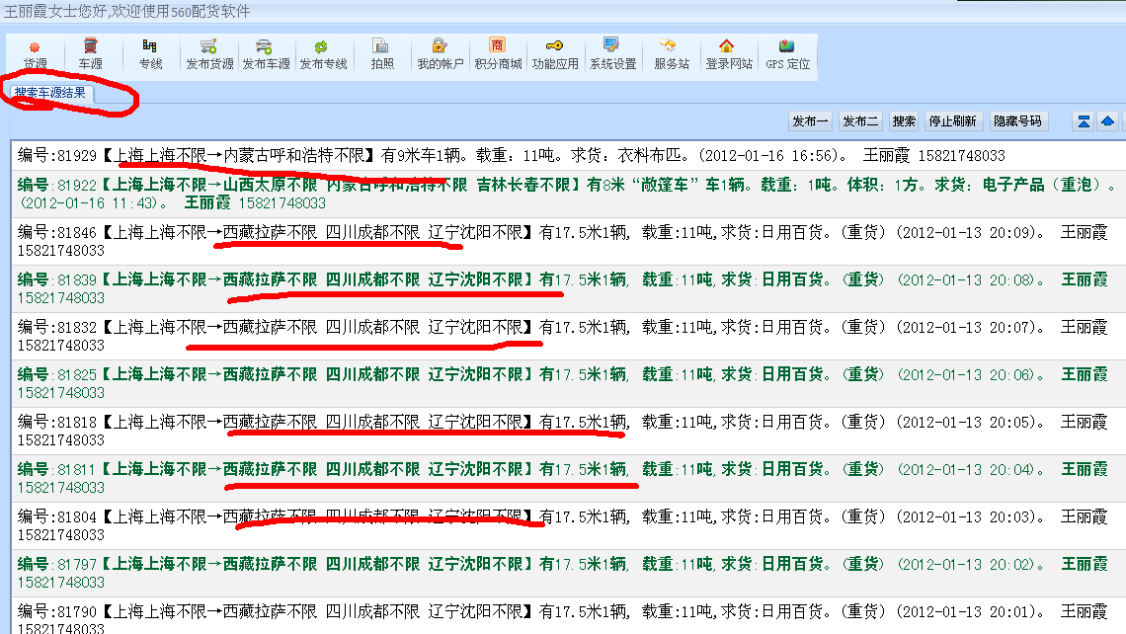

16、搜索页面，搜索方式二 选择的目的地及关键字列表，不选择 目的地，直接点击删除，没有反应，如下图所示（如果不选择 目的地 直接点击删除按钮 应该要提示用户先选择要删除的目的地，而不是现在这样 点击删除按钮后，没有任何反应）
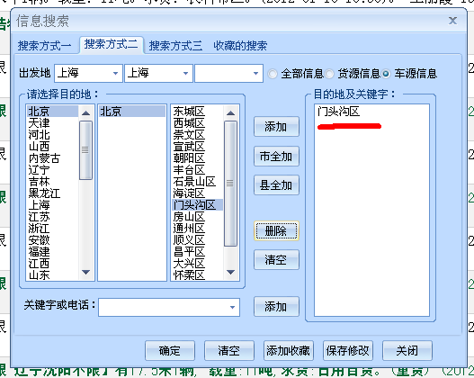

17、货源车源列表页面，隐藏号码后，不知道点击什么按钮能把号码再显示出来；
（目前是，点击隐藏号码后，号码被隐藏，号码隐藏后，还需要点击隐藏号码，这样就给用户造成了困惑，号码已经隐藏了，为什么还要点击隐藏号码按钮呢）
18、信息搜索页面 保存修改是什么意思？点击保存修改没有反映
19、信息搜索 方式三 始发地输入北京 目的地输入上海 搜索结果不正确，如下图所示
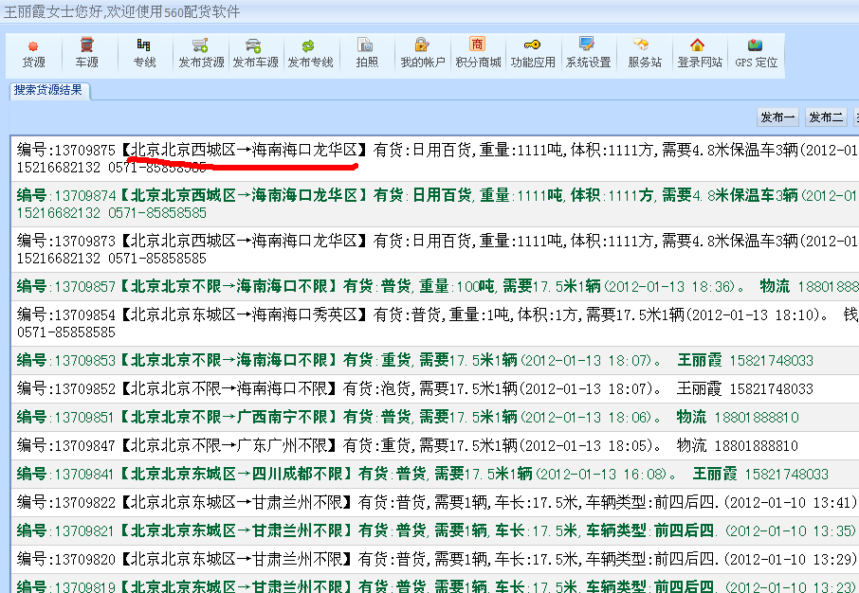
20、货源 定制信息，点击删除定制后，定制的信息还是存在，如下图所示
